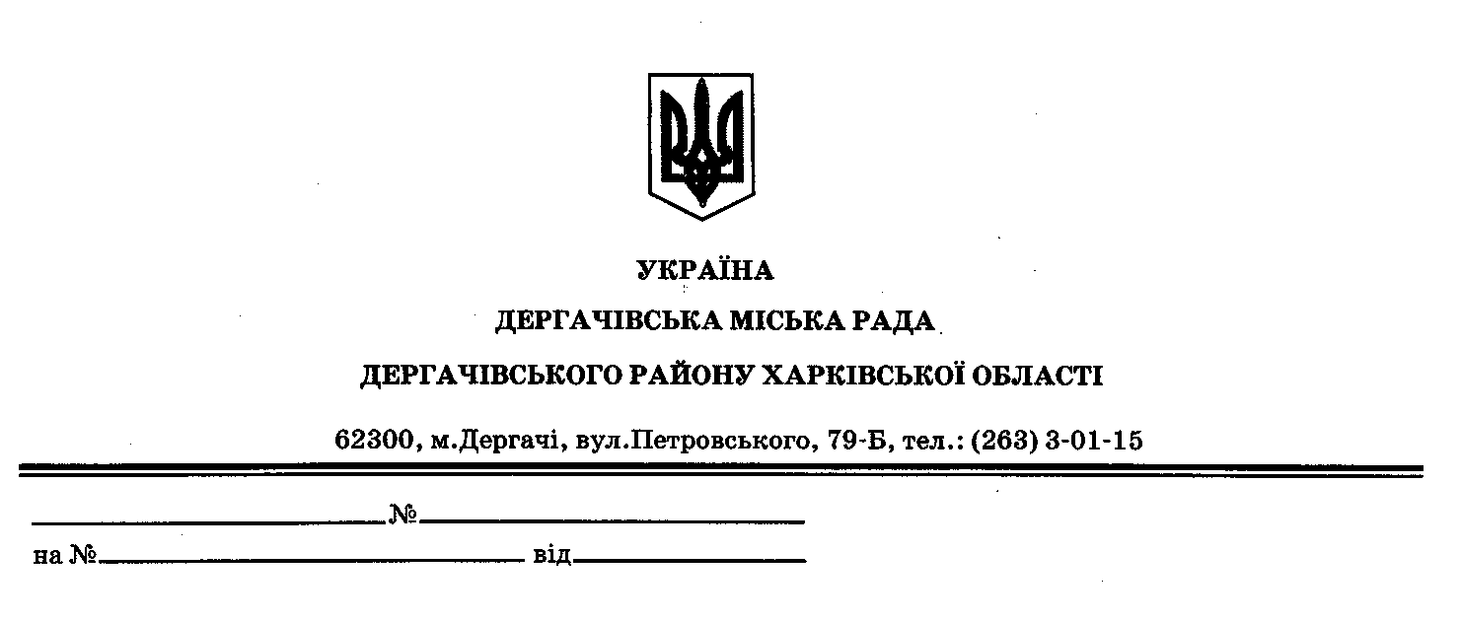

**ДЕРГАЧІВСЬКА МІСЬКА РАДА**

**ВИКОНАВЧИЙ КОМІТЕТ**

**РІШЕННЯ**

Від листопада 2019року №

Про організацію заходів щодо відзначення пам’ятних дат, державних та професійних та свят у листопаді-грудні 2019 року

З метою належного відзначення пам’ятних дат, державних та професійних свят, історичних подій, відзначення трудових колективів - установ та організацій, особистостей, які здійснюють свою діяльність на території Дергачівської міської ради та внесли значний внесок у розбудову рідного міста і країни в цілому, збереження традицій і звичаїв м. Дергачі,реалізації «Програми соціально-економічного та культурного розвитку міста Дергачі та сіл Дергачівської міської ради на 2019 рік», затвердженої рішенням № 27 LV сесії VІІ скликання Дергачівської міської ради від 21 грудня 2018 року, керуючись Законом України «Про місцеве самоврядування в Україні», виконавчий комітет -

ВИРІШИВ:

1.Провести листопаді - грудні 2019року загальноміські заходи :

1.1. З нагоди відзначення професійного свята - День працівника соціальної сфери України ( додаток1).

1.2. З нагоди відзначення професійного свята - Всеукраїнський день працівників культури та майстрів народного мистецтва України ( додаток 2).

1.3. З нагоди відзначення професійного свята - День працівника сільського господарства України (додаток 3).

1.4. З нагоди відзначення Дня Гідності та Свободи (додаток 4).

1.5. У зв'язку з Днем пам'яті жертв Голодомору1932 – 1933років(додаток5).

1.6. З нагоди відзначення - Дня Збройних сил України (додаток 6).

1.7. З нагоди відзначення професійного свята - День місцевого самоврядування (додаток7).

3. Провести фінансування вище вказаних заходів в межах кошторису.

4. Контроль за виконанням цього рішення покласти на заступника міського голови з фінансово-економічних питань.

Виконуюча обов‘язки Дергачівського

міського голови,секретар ради К.І.Бондаренко